请扫描下方二维码填写本人报名信息
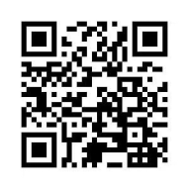
岗位表
学科 | 专业 | 学历 | 人数
数学教师 | 数学类 | 本科及以上 | 2
英语教师 | 外国语言文学类 | 本科及以上 | 2
物理教师 | 物理学类 | 本科及以上 | 2
政治教师 | 政治学类 | 本科及以上 | 2
体育教师 | 体育学类（专项：武术、田径、体能训练） | 本科及以上 | 3
通用技术教师 | 人工智能、教育技术学、科学与技术教育专业 | 本科及以上 | 1

